DIPLOMADO EN SISTEMAS DE INFORMACIÓN GEOGRÁFICA (SIG)
FASE 3: ANÁLISIS ESPACIAL
Material de estudio — Universidad CESMAG · Facultad de Arquitectura · Diplomado en SIG + IA
Pasto, Nariño · 2026
1. Identificación del Módulo
Descripción | Análisis espacial de información geográfica con herramientas vectoriales y ráster de ArcGIS Pro, consultas, cartografía temática e indicadores, e introducción a la analítica con IA sobre datos geoespaciales.
Fase | 3. Análisis Espacial (27 horas)
Programa – Facultad | Diplomado en Sistemas de Información Geográfica (SIG) — Facultad de Arquitectura
Institución | Universidad CESMAG (Pasto, Colombia)
Docentes | geógr. Dany Benavides Bolaños · Ing. Andrés Insuasty (Analítica en IA sobre datos geoespaciales)
Período | 18 de agosto – 7 de noviembre de 2026 · martes y jueves 6:30–9:30 PM · sábado 9:00 AM–12:00 PM
Software | ArcGIS Pro y ArcGIS Online (apoyo: QGIS, Google Earth Engine, Python)

2. Estructura del Contenido
- A. Apertura e introducción: justificación multidisciplinar del análisis espacial.
- B. Fuentes de información geográfica: geovisores oficiales, servicios WMS/WFS y servicios REST.
- C. Desarrollo temático: Parte I — herramientas de análisis vectorial; Parte II — análisis ráster aplicado; Parte III — consultas, cartografía temática e indicadores; Parte IV — analítica en IA sobre datos geoespaciales.
- D. Teledetección aplicada: adquisición de imágenes, combinaciones de bandas, índices espectrales, recorte y abrebocas a Google Earth Engine.
- E–G. Actividades, autoevaluación, cierre y referencias.

A. Apertura e Introducción
Justificación: comprendidos ya los conceptos fundamentales de los SIG (FASE 1) y la estructuración de modelos de datos y geodatabases (Módulo 2), corresponde ahora aprender a interrogar el territorio. El análisis espacial convierte capas y tablas en respuestas: ¿dónde está el suelo apto para un proyecto?, ¿qué predios quedan afectados por una vía?, ¿cuánta vegetación se perdió en una cuenca?, ¿qué barrios carecen de cobertura de acueducto?
Este módulo es deliberadamente multidisciplinar. Quienes provienen de la arquitectura y el urbanismo encontrarán aplicaciones en planificación y proyecto; quienes vienen de la ingeniería, la gestión ambiental, la agronomía, la geografía o la gestión del riesgo encontrarán los mismos procedimientos aplicados a su campo. El análisis espacial es un lenguaje común: cambian las capas y las preguntas, no el método.

Elementos sugeridos para la apertura
- Video de presentación: Esri. (s. f.). ArcGIS Pro — videos oficiales de geoprocesamiento [Canal oficial]. YouTube. https://www.youtube.com/@esri
- Imagen inspiradora:
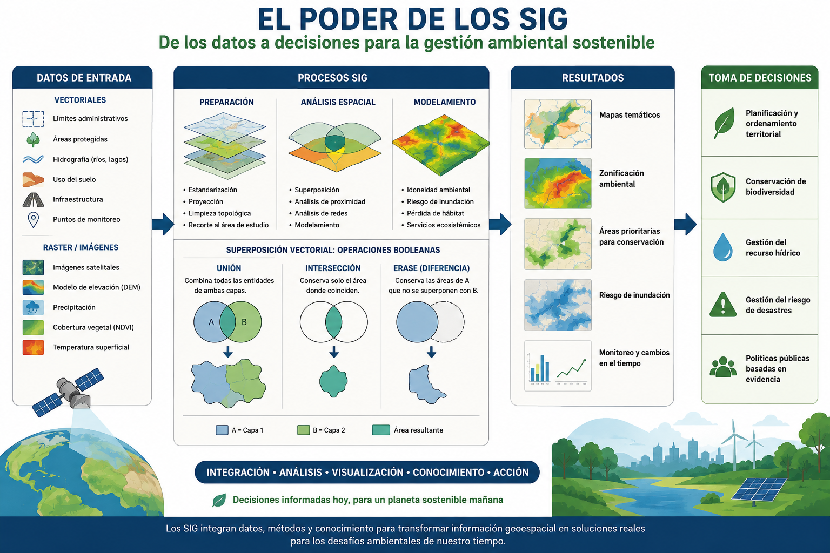
Esquema conceptual del flujo de transformación de la información geográfica en decisiones territoriales.
Dominar el análisis espacial constituye la base operativa de cualquier proyecto SIG aplicado. Al finalizar el módulo, el participante podrá ejecutar y combinar herramientas vectoriales y ráster, documentar el flujo metodológico, producir cartografía temática y comunicar resultados con indicadores espaciales.

B. Fuentes de Información Geográfica: geovisores y servicios WMS/WFS
Antes de analizar, hay que saber de dónde obtener datos confiables. En Colombia, la información geográfica oficial se publica a través de geovisores (portales web de consulta) y de geoservicios estándar del Open Geospatial Consortium (OGC): WMS entrega mapas (imágenes), WFS entrega las entidades mismas con sus atributos (geometría + tabla), y WMTS entrega teselas pre-renderizadas. Usar geoservicios, en lugar de descargar archivos sueltos, garantiza consultar siempre la versión oficial más reciente.

Geovisores y portales oficiales
Geoportal IGAC | Cartografía base, catastro, agrología y geodesia. Incluye sección de Geoservicios (WMS/WFS/WMTS) y Datos Abiertos. https://geoportal.igac.gov.co/
Colombia en Mapas | Plataforma oficial de información geoespacial del IGAC: mapas, imágenes satelitales y herramientas de análisis territorial. https://www.colombiaenmapas.gov.co/
IDECA | Infraestructura de Datos Espaciales de Bogotá: referencia de IDE local con visores temáticos. https://www.ideca.gov.co/
SIAC – IDEAM | Sistema de Información Ambiental de Colombia (http://www.siac.gov.co) y datos hidrometeorológicos y ambientales del IDEAM (http://www.ideam.gov.co).
ICDE | Infraestructura Colombiana de Datos Espaciales: catálogo nacional de geoservicios de todas las entidades. https://www.icde.gov.co/
Otras fuentes | Servicio Geológico Colombiano (https://www.sgc.gov.co) para geología y amenazas; DANE para estadísticas territoriales; Corpariño para información ambiental de Nariño.

Conexión de servicios WFS/WMS en el SIG de escritorio
La conexión al geoservicio se realiza una sola vez por proyecto: una vez conectado, las capas publicadas quedan disponibles en el panel Catálogo como si fueran datos locales y se actualizan automáticamente cada vez que la entidad publica una versión nueva. El procedimiento es el siguiente:
- ArcGIS Pro: pestaña Insert → grupo Connections (Conexiones) → Servidor → New WFS Server / New WMS Server → pegar la URL del servicio (ej. https://geoportal.igac.gov.co/services/…/MapServer/WFSServer) → OK → la conexión aparece en el panel Catalog para añadir capas al mapa.
- QGIS: menú Capa → Añadir capa → Añadir capa WFS / WMS → Nueva conexión → URL del servicio → Conectar → seleccionar capas → Añadir.
- Siempre verificar, después de cargar, el Sistema de Referencia de Coordenadas de la capa y proyectarla a MAGNA-SIRGAS Origen Nacional (EPSG: 9377) si se requieren mediciones métricas (Resolución 471 de 2020 del IGAC).

Servicios REST de ArcGIS (MapServer / FeatureServer)
Los servicios REST de ArcGIS publican capas y geoprocesos bajo la arquitectura de Esri: la URL del servicio termina en /rest/services y expone MapServer (visualización), FeatureServer (entidades editables) e ImageServer (imágenes). Son la vía natural para consumir la cartografía de portales corporativos colombianos y del ArcGIS Living Atlas. Mientras WFS es el estándar abierto multiplataforma, REST es el canal nativo del ecosistema ArcGIS: conviene dominar ambos.

Procedimiento de conexión en ArcGIS Pro:
- Insert → Connections (Conexiones) → Servidor → New ArcGIS Server → pegar la URL del servicio (hasta …/arcgis/rest/services) → usuario y contraseña solo si el servicio es privado → la conexión queda en Catálogo con sus capas listas para añadir al mapa.
- En QGIS: Capa → Añadir capa → Añadir capa ArcGIS REST Server → Nueva conexión → URL del servicio → Conectar.
- Ejemplos públicos para practicar: ArcGIS Living Atlas of the World (https://livingatlas.arcgis.com/) y el servidor de muestras de Esri (https://sampleserver6.arcgisonline.com/arcgis/rest/services).

La información geográfica se integra, prepara y analiza mediante los Sistemas de Información Geográfica (SIG) para generar conocimiento que apoye la comprensión, planificación y gestión del territorio.
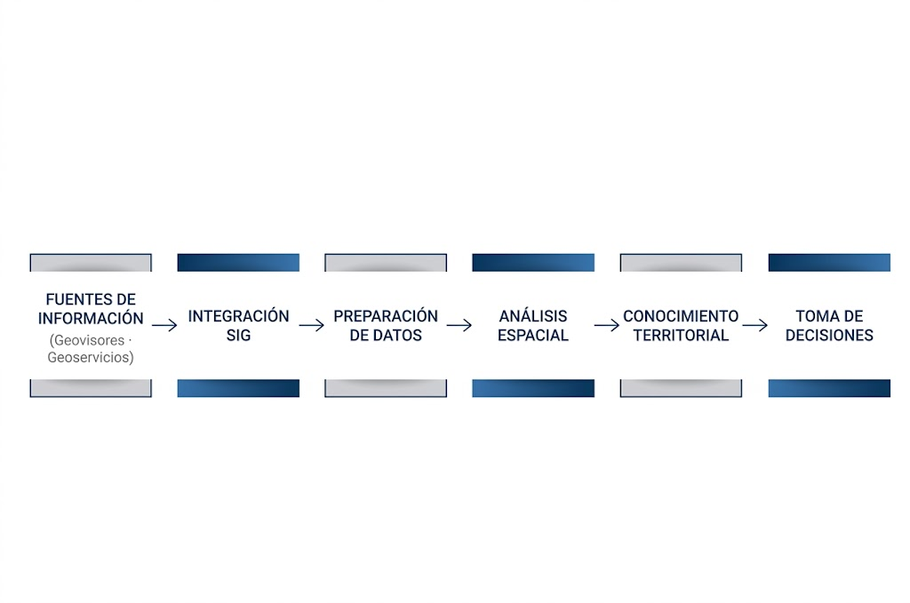
Flujo de trabajo con geovisores, geoservicios OGC y servicios REST.
Además de los servicios geográficos interoperables, como WMS (Web Map Service), WFS (Web Feature Service) y REST, existen portales especializados que facilitan el acceso, visualización y descarga de información geoespacial. Estos portales integran datos provenientes de diferentes entidades y constituyen una fuente fundamental para la consulta de información oficial, cartografía temática y datos de referencia. En Colombia, uno de los principales repositorios de información geográfica es el portal Colombia en Mapas, administrado por el Instituto Geográfico Agustín Codazzi (IGAC), el cual permite explorar, consultar y acceder a múltiples conjuntos de datos geoespaciales de carácter nacional.
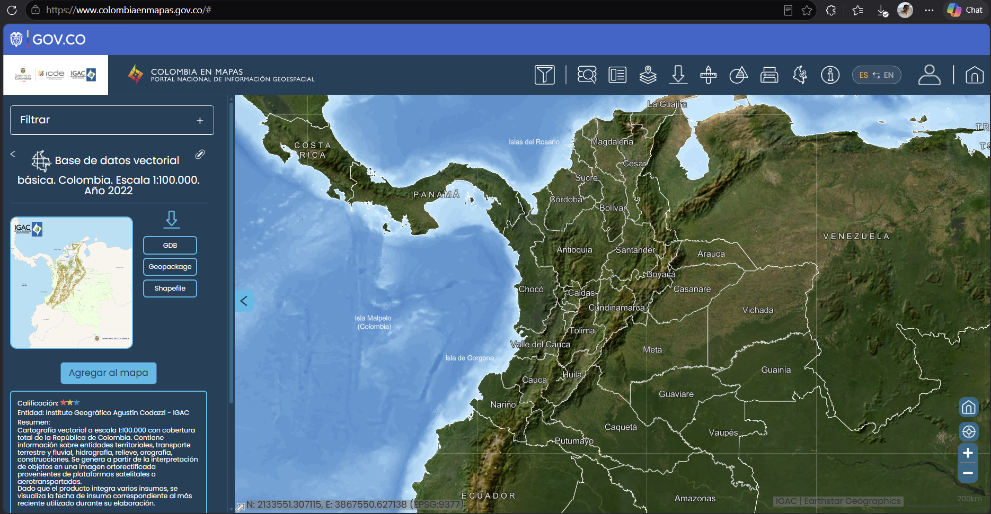Portal de Colombia en Mapas. Fuente: IGAC. (s. f.). Colombia en Mapas. https://www.colombiaenmapas.gov.co/

C. Desarrollo Temático
Parte I — Herramientas de análisis vectorial
Cada herramienta se presenta con el mismo esquema: concepto, pregunta territorial que responde, parámetros en ArcGIS Pro, aplicaciones por área disciplinar y errores comunes. Todas las capas de entrada deben estar en un sistema proyectado métrico (EPSG: 9377).
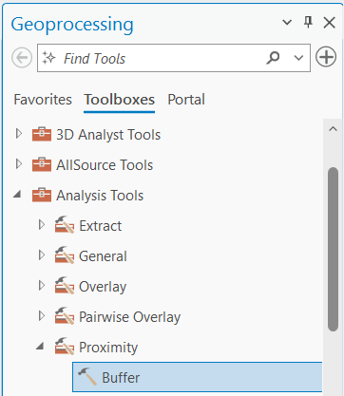
Panel de geoprocesamiento de ArcGIS Pro: Analysis Tools y Data Management Tools.

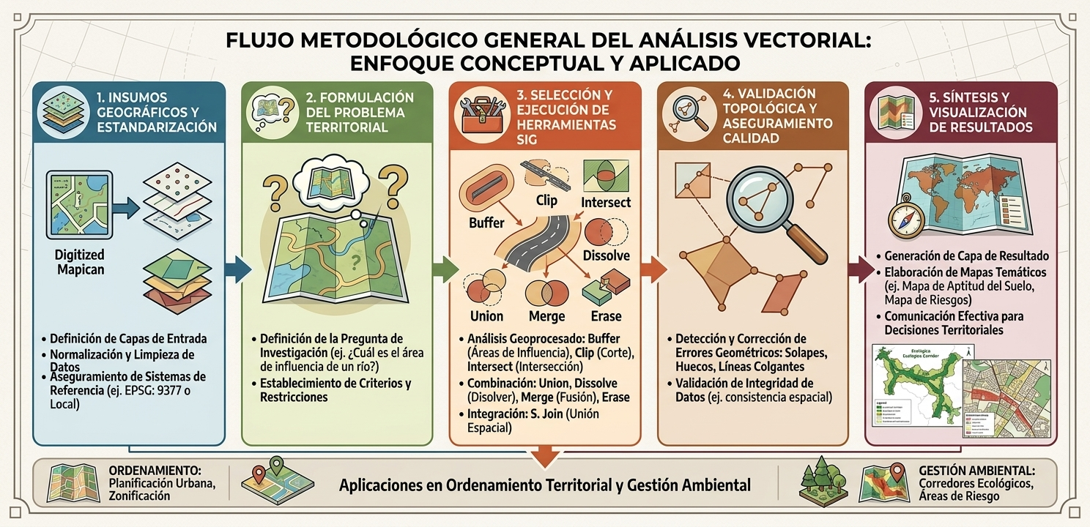
Flujo metodológico general del análisis vectorial.

Automatización del flujo con Python (ArcPy)
Las mismas herramientas pueden ejecutarse desde código, lo que hace el análisis reproducible y auditable:
ArcPy (Python de ArcGIS Pro) — ejemplo funcional:
import arcpy

# Buffer de 50 m a lado y lado de las vías arteriales
arcpy.analysis.Buffer("Vias_arteriales", "C:/Proyecto/gdb.gdb/Buffer_vias",
"50 Meters", "FULL", "ROUND", "ALL")

# Recorte de predios al polígono del plan parcial
arcpy.analysis.Clip("Predios", "Plan_parcial", "C:/Proyecto/gdb.gdb/Predios_pp")

1. Buffer (Zona de influencia)

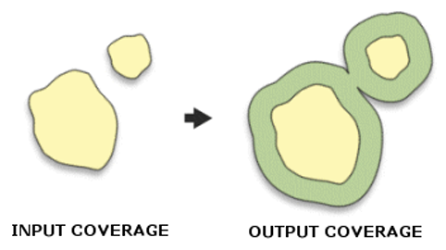
Herramienta Buffer (Zona de influencia) en ArcGIS Pro. Fuente: Esri. (2026). Buffer (Analysis). ArcGIS Pro Documentation. https://doc.esri.com/en/arcgis-pro/latest/tool-reference/analysis/buffer.html
Esta función genera polígonos de zona de influencia alrededor de entidades de entrada (puntos, líneas o polígonos) a una digstancia definida, fija o tomada de un campo de la tabla de atributos.

Situación de análisis espacial: ¿Qué territorio queda dentro de una distancia determinada de un elemento (una vía, un río, una torre, una bocatoma)?

Entrada | Puntos, líneas o polígonos (Input Features).
Salida | Polígonos de zona de influencia (Output Feature Class).
Parámetro clave | Distance [value or field]: distancia fija o campo con distancia por entidad.
Otros parámetros | Side Type (lado a rodear), End Type (forma de los extremos de líneas), Dissolve Type (fusionar zonas superpuestas) y Method (Planar/Geodesic).
Ruta en ArcGIS Pro | Analysis → Geoprocessing → Tools → buscar «Buffer» → definir Input Features, Distance y Output Feature Class → Run.

➤ Aplicación en Arquitectura y Urbanismo: delimitar la franja de afectación de 50 m a lado y lado de una vía arterial para identificar predios con restricción urbanística (Ley 1228 de 2008 sobre fajas viales).
➤ Aplicación en Gestión Ambiental: trazar la ronda hídrica de protección de 30 m a lado y lado de una corriente (Decreto 1076 de 2015 y Decreto 2245 de 2017; IDEAM, 2022) y cruzar el resultado con la cobertura actual.

➤ Aplicación en Riesgo y Servicios Públicos: definir el área de protección sanitaria de 500 m alrededor de una bocatoma de acueducto o el radio de atención de equipamientos.

➤ Errores comunes: confundir la unidad de la distancia con la del sistema de coordenadas (una capa en grados produce buffers en grados); olvidar activar Dissolve cuando se requiere una sola zona continua; omitir la proyección previa a EPSG: 9377.

Nota: Si la capa de entrada está en coordenadas geográficas (WGS84), proyectarla primero con la herramienta Project antes de ejecutar Buffer.

2. Clip (Recorte)
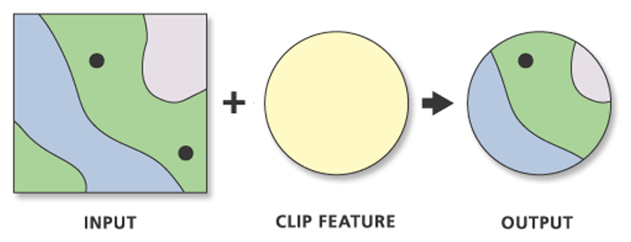
Herramienta Clip (Recorte) en ArcGIS Pro. Fuente: Esri. (2026). Clip (Analysis). ArcGIS Pro Documentation. https://doc.esri.com/en/arcgis-pro/latest/tool-reference/analysis/clip.html
Extrae las entidades de una capa de entrada que se superponen con las entidades de otra capa (el cortador), conservando los atributos originales intactos.

Situación de análisis espacial: ¿Qué parte de una capa extensa corresponde exactamente a mi área de estudio?
Entrada | Input Features: la capa que se desea recortar.
Cortador | Clip Features: polígono(s) que definen el área de interés (AOI).
Salida | Output Feature Class: subconjunto geográfico de la entrada con sus atributos originales.
Ruta en ArcGIS Pro | Analysis → Tools → buscar «Clip» (o Pairwise Clip) → definir Input Features, Clip Features y Output Feature Class → Run.

➤ Aplicación en Arquitectura y Urbanismo: recortar la cartografía predial del municipio al polígono de un plan parcial o de un sector de intervención urbana.

➤ Aplicación en Gestión Ambiental: recortar la capa nacional de coberturas de la tierra al límite exacto de una cuenca hidrográfica.

➤ Aplicación en Riesgo y Servicios Públicos: recortar la red de acueducto al sector de borde urbano que se va a diagnosticar (una comuna, un barrio, zonas establecidas por EMPOPASTO).

➤ Errores comunes: usar Clip cuando en realidad se necesitan los atributos de ambas capas (eso corresponde a Intersect); recortar con un cortador en un sistema de coordenadas distinto al de la entrada.

3. Dissolve (Disolución)
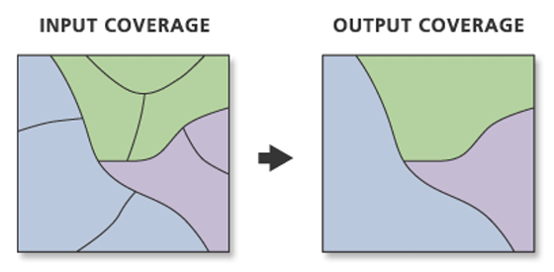
Herramienta Dissolve (Disolución) en ArcGIS Pro. Fuente: Esri. (2026). Dissolve (Data Management). ArcGIS Pro Documentation. https://doc.esri.com/en/arcgis-pro/latest/tool-reference/data-management/dissolve.html
Fusiona entidades que comparten el mismo valor en uno o varios campos de atributo, eliminando las fronteras internas entre ellas; opcionalmente resume estadísticas.

Situación de análisis espacial: ¿Cómo agrupo muchas entidades individuales en unidades territoriales mayores (barrios, tipos de cobertura, sectores de servicio)?
Entrada | Input Features.
Campo(s) de disolución | Dissolve Field(s): atributo cuyo valor común agrupa las entidades; si se deja vacío, se disuelve todo en una sola entidad.
Estadísticas opcionales | Statistics Field(s): resume campos numéricos (suma, media, conteo) o de texto (primero, último, concatenar).
Multiparte | Create multipart features: si se desactiva, entidades no contiguas del mismo grupo quedan como registros separados.
Ruta en ArcGIS Pro | Analysis → Tools → buscar «Dissolve» (o Pairwise Dissolve) → definir Input Features y Dissolve Field(s) → Run.

➤ Aplicación en Arquitectura y Urbanismo: agrupar manzanas catastrales por barrio o comuna para análisis urbanos y mapas de síntesis.

➤ Aplicación en Gestión Ambiental: unificar polígonos de cobertura vegetal del mismo tipo en unidades continuas para calcular áreas por clase.
➤ Aplicación en Riesgo y Servicios Públicos: consolidar los sectores de presión de la red de acueducto en unidades de gestión homogéneas.

➤ Errores comunes: disolver sin revisar la consistencia del campo elegido (errores de digitación generan fragmentación artificial); olvidar sumar campos numéricos importantes (áreas, poblaciones) con Statistics Fields.

4. Merge (Combinar capas)
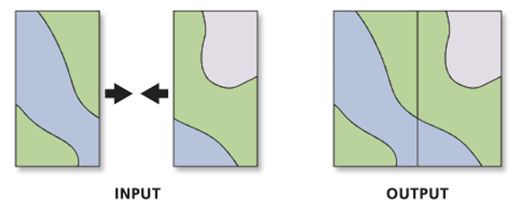
Herramienta Merge (Combinar capas) en ArcGIS Pro. Fuente: Esri. (2026). Merge (Data Management). ArcGIS Pro Documentation. https://doc.esri.com/en/arcgis-pro/latest/tool-reference/data-management/merge.html
Combina dos o más capas del mismo tipo de geometría (puntos con puntos, líneas con líneas, polígonos con polígonos) en una sola capa de salida, apilando sus entidades sin alterar geometrías.

Situación de análisis espacial: ¿Cómo unifico en una sola capa varias capas equivalentes que representan la misma temática desde fuentes distintas?
Entrada | Input Datasets: dos o más capas del mismo tipo de geometría.
Salida | Output Dataset: nueva capa con todas las entidades de las entradas.
Field Map | Reconcilia campos con nombres distintos, los combina o los descarta en la salida.
Sistema de coordenadas | La salida hereda el SRC de la primera capa de entrada; verificar que todas estén en EPSG: 9377 antes de combinar.
Ruta en ArcGIS Pro | Data Management Tools → General → «Merge» (o Analysis → Tools → Merge).

➤ Aplicación en Arquitectura y Urbanismo: unir la cartografía predial de dos municipios vecinos para un análisis metropolitano.

➤ Aplicación en Gestión Ambiental: integrar los polígonos de áreas protegidas administrados por distintas autoridades en una sola capa.

➤ Aplicación en Riesgo y Servicios Públicos: unificar tramos de la red de acueducto levantados en campañas distintas.

➤ Errores comunes: intentar combinar con Merge capas de distinto tipo de geometría sin convertirlas antes; no revisar la estructura de los datos (Field Map) y perder atributos por incompatibilidad de nombres de campos.

5. Union (Unión geométrica)
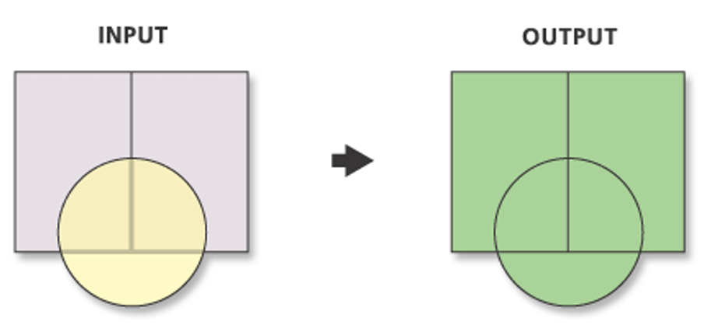
Herramienta Unión (geométrica) en ArcGIS Pro. Fuente: Esri. (2026). Union (Analysis). ArcGIS Pro Documentation. https://doc.esri.com/en/arcgis-pro/latest/tool-reference/analysis/union.html
Calcula la unión geométrica de dos o más capas de polígonos: el resultado conserva TODAS las porciones (traslapes y no traslapes) y los atributos de todas las entradas.

Situación de análisis espacial: ¿Cómo integro en una sola capa toda la información de dos o más variables poligonales sin perder ninguna combinación?
Entrada | Dos o más capas de polígonos (Input Features).
Salida | Capa de polígonos con todas las combinaciones posibles de traslape y no traslape, y los atributos de todas las entradas.
Attributes To Join | Transfiere todos los atributos o solo los identificadores (FID) de cada entrada.
Allow Gaps | Permite identificar huecos completamente rodeados por los polígonos resultantes (FID = -1).
Ruta en ArcGIS Pro | Analysis → Tools → buscar «Union» → agregar las capas en Input Features → Run.

➤ Aplicación en Arquitectura y Urbanismo: cruzar la clasificación del suelo del POT con el mapa de amenazas para obtener TODAS las combinaciones (suelo de expansión × amenaza alta, media, baja…).

➤ Aplicación en Gestión Ambiental: combinar la zonificación ambiental con la amenaza por inundación para el análisis integral de una cuenca.

➤ Aplicación en Riesgo y Servicios Públicos: integrar la cobertura de la red de acueducto con la zonificación de amenaza volcánica del Galeras.

➤ Errores comunes: aplicar Union esperando solo la zona común (eso es Intersect); Union genera muchas más entidades y tablas más largas — usarla solo cuando se requieren todas las combinaciones.

Nota: Union es exigente en cómputo; para polígonos muy detallados (predios) considerar Intersect con las condiciones de interés.
6. Erase (Borrado)
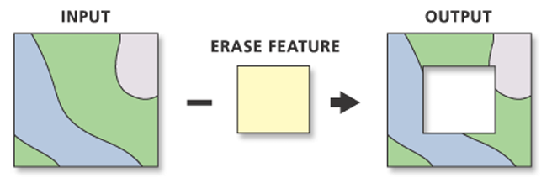
Herramienta Erase (Borrado) en ArcGIS Pro. Fuente: Esri. (2026). Erase (Analysis). ArcGIS Pro Documentation. https://doc.esri.com/en/arcgis-pro/latest/tool-reference/analysis/erase.html
Superpone las entidades de entrada con las entidades de borrado y conserva en la salida únicamente las porciones de la entrada que NO coinciden con el borrador.

Situación de análisis espacial: ¿Qué parte de mi área de estudio queda disponible una vez descartadas las restricciones o las zonas ya intervenidas?
Entrada | Input Features: capa de la que se eliminará una porción.
Borrador | Erase Features: entidades cuya geometría se descuenta de la entrada.
Salida | Output Feature Class: únicamente las partes de la entrada que no coinciden con el borrador.
Relación con Clip | Clip conserva la intersección; Erase conserva el complemento (lo que queda por fuera).
Ruta en ArcGIS Pro | Analysis → Tools → buscar «Erase» → definir Input Features, Erase Features y Output Feature Class → Run.

➤ Aplicación en Arquitectura y Urbanismo: calcular el suelo de expansión urbana realmente disponible descontando suelos de protección y zonas de amenaza alta.

➤ Aplicación en Gestión Ambiental: eliminar de la capa de suelo rural las áreas ya declaradas como reserva forestal o páramo.

➤ Aplicación en Riesgo y Servicios Públicos: descontar de la zona de servicio del acueducto las áreas afectadas por restricciones de amenaza no mitigable.

➤ Errores comunes: confundir el orden de los parámetros: el resultado depende de cuál capa se define como Input y cuál como Erase; olvidar que Erase conserva solo atributos de la capa de entrada.

7. Intersect (Intersección)
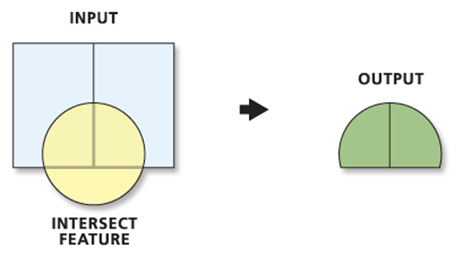
Herramienta Intersect (Intersección) en ArcGIS Pro. Fuente: Esri. (2026). Intersect (Analysis). ArcGIS Pro Documentation. https://doc.esri.com/en/arcgis-pro/latest/tool-reference/analysis/intersect.html
Calcula la intersección geométrica de dos o más capas y escribe en la salida únicamente las porciones donde TODAS las entradas coinciden, con los atributos combinados.

Situación de análisis espacial: ¿Qué territorio cumple simultáneamente dos o más condiciones espaciales representadas en capas distintas?
Entrada | Dos o más capas (Input Features).
Salida | Solo las porciones donde todas las entradas coinciden espacialmente, con atributos combinados.
Output Type | Define la dimensión de la geometría de salida (Input, Line o Point).
Ruta en ArcGIS Pro | Analysis → Tools → buscar «Intersect» → agregar las capas en Input Features → Run.

➤ Aplicación en Arquitectura y Urbanismo: identificar predios que cumplen a la vez: suelo de expansión + amenaza baja + pendiente menor al 30% (triple condición de localización).

➤ Aplicación en Gestión Ambiental: detectar áreas simultáneamente en zona de páramo y en conflicto de uso del suelo.

➤ Aplicación en Riesgo y Servicios Públicos: cruzar la mancha de inundación con la red de alcantarillado para priorizar mantenimiento preventivo.

➤ Errores comunes: usar Intersect cuando el objetivo es solo recortar una capa a un área de estudio sin combinar atributos; esperar que Intersect conserve las áreas de no traslape (no lo hace).

8. Spatial Join (Unión espacial)
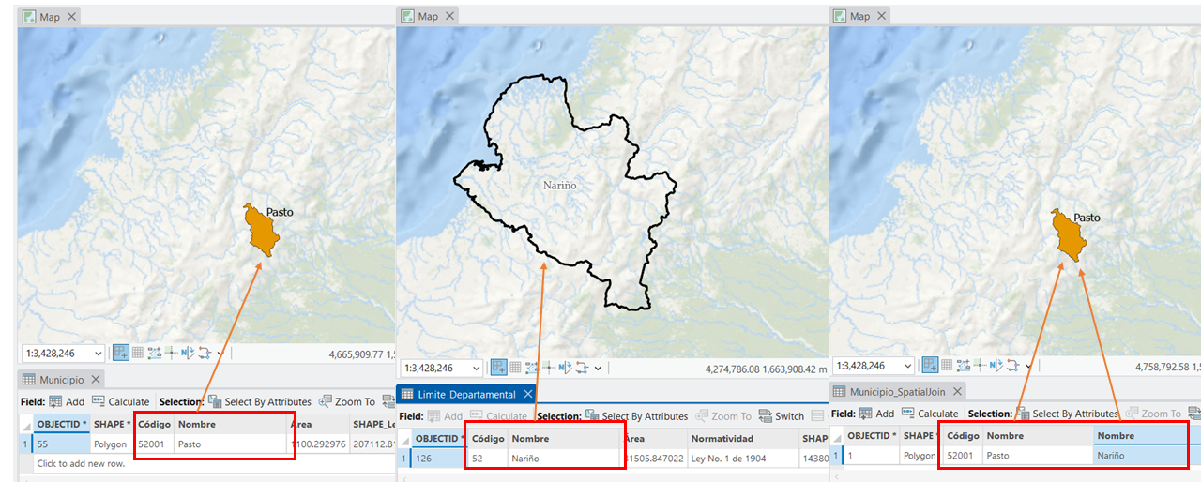
Herramienta Spatial Join (Unión espacial) en ArcGIS Pro. Fuente: Esri. (2026). Spatial Join (Analysis). ArcGIS Pro Documentation. https://doc.esri.com/en/arcgis-pro/latest/tool-reference/analysis/spatial-join.html
Transfiere los atributos de una capa (Join Features) a otra (Target Features) con base en una relación espacial, sin modificar la geometría de la capa objetivo.

Situación de análisis espacial: ¿Cómo le asigno a cada entidad los atributos de la entidad que la contiene, la toca o la que está más cerca?
Target Features | Capa que recibirá los nuevos atributos y cuya geometría se conserva en la salida.
Join Features | Capa cuyos atributos se transferirán según la relación espacial definida.
Match Option | Define la relación: Intersect, Within a Distance, Closest, Contains, Have Their Center In, entre otras.
Search Radius | Distancia máxima de búsqueda cuando el Match Option lo requiere (Within a Distance o Closest).
Join Operation | One-to-One (una coincidencia por entidad) o One-to-Many (todas las coincidencias).
Ruta en ArcGIS Pro | Analysis → Tools → buscar «Spatial Join» → definir Target, Join Features y Match Option → Run.

➤ Aplicación en Arquitectura y Urbanismo: asignar a cada predio la comuna o el barrio que lo contiene (Match: Within) para tabular indicadores urbanos.

➤ Aplicación en Gestión Ambiental: asignar a cada estación de monitoreo el nombre de la cuenca hidrográfica en la que se localiza.

➤ Aplicación en Riesgo y Servicios Públicos: asignar a cada vivienda el nivel de amenaza por movimientos en masa más cercano (Match: Closest) para planes de reubicación.

➤ Errores comunes: elegir un Match Option incompatible con el tipo de geometría (Contains solo aplica cuando el Target contiene al Join); olvidar que Spatial Join NO corta geometría: solo transfiere atributos.

Síntesis comparativa de las herramientas vectoriales
Buffer | 1 capa · crea un área nueva a una distancia de la entrada · no combina atributos de otras capas.
Clip | 2 capas (1 + cortador) · extrae la porción dentro del cortador · no combina atributos.
Dissolve | 1 capa · fusiona entidades con igual valor de atributo · resume (no cruza capas).
Merge | 2 o más capas · apila entidades del mismo tipo sin alterarlas · no cruza geometrías.
Union | 2 o más capas de polígonos · conserva traslapes y no traslapes · SÍ combina atributos.
Erase | 2 capas (1 + borrador) · conserva solo lo que queda fuera del borrador · no combina atributos.
Intersect | 2 o más capas · conserva solo la zona común · SÍ combina atributos.
Spatial Join | 2 capas · transfiere atributos según relación espacial sin cortar geometría · SÍ transfiere atributos.

Parte II — Análisis ráster aplicado
Mientras los datos vectoriales representan entidades discretas (predios, vías, puntos), los datos ráster representan fenómenos continuos o teselados: elevación, pendiente, reflectancia, temperatura. Las cuatro herramientas siguientes constituyen la base del análisis ráster en ArcGIS Pro (extensión Spatial Analyst).
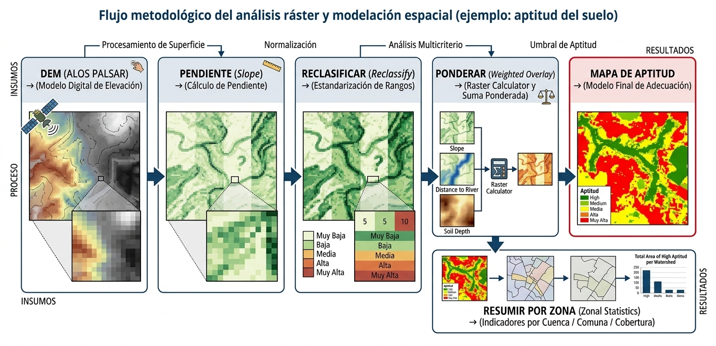
Flujo metodológico del análisis ráster con ejemplo de aptitud del suelo.

1. Extract by Mask (Recorte ráster)
Extrae únicamente las celdas de un ráster que se encuentran dentro de un área de interés definida por otra capa (máscara vectorial o ráster).

Situación de análisis espacial: ¿Cómo recortar una imagen satelital, un DEM o un mapa de pendientes al límite exacto de mi área de estudio?
Entrada | Ráster de origen.
Máscara | Polígono o ráster que delimita el área de interés.
Salida | Ráster recortado al área de interés.
Ruta en ArcGIS Pro | Spatial Analyst Tools → Extraction → Extract by Mask.

➤ Aplicación en Arquitectura y Urbanismo: recortar un DEM al perímetro urbano para calcular pendientes del suelo de expansión.

➤ Aplicación en Gestión Ambiental: recortar un DEM al límite de una cuenca hidrográfica para el análisis hidrológico.

➤ Aplicación en Gestión del Riesgo: extraer los píxeles de una imagen de amenaza para el municipio de interés.

➤ Errores comunes: confundir el área visible del mapa con la extensión real del ráster; olvidar definir el entorno de procesamiento (Processing Extent).

2. Raster Calculator (Álgebra de mapas)
Construye expresiones matemáticas y lógicas entre capas ráster (álgebra de mapas) para generar un nuevo ráster: sumas ponderadas, condicionales y cocientes entre bandas.

Situación de análisis espacial: ¿Cómo integro múltiples variables para generar un mapa de aptitud, vulnerabilidad o cambio?
Entrada | Dos o más rásteres.
Parámetro clave | Expresión matemática o lógica.
Salida | Nuevo ráster calculado.
Ruta en ArcGIS Pro | Spatial Analyst Tools → Map Algebra → Raster Calculator.

Ejemplo de evaluación multicriterio (mapa de aptitud):
Aptitud = (Pendiente * 0.4) + (Cobertura * 0.3) + (Distancia_vias * 0.3)

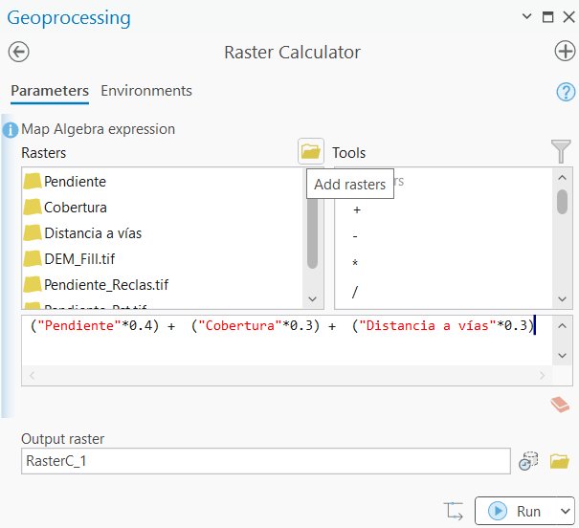
Expresión de Raster Calculator para el mapa de aptitud.
➤ Aplicación en Ordenamiento Territorial: evaluación multicriterio para localizar equipamientos o proyectos productivos.

➤ Aplicación en Gestión Ambiental: modelación de aptitud para restauración ecológica o delimitación de suelos de protección.

➤ Errores comunes: combinar rásteres con distinto tamaño de celda o sistema de referencia; dividir sin convertir a flotante (los enteros se truncan).

3. Reclassify (Reclasificación)
Transforma los valores originales de un ráster en nuevas categorías definidas por el usuario, con base en el histograma de frecuencias del ráster original.

Situación de análisis espacial: ¿Cómo convierto un fenómeno continuo en categorías de análisis normativas o técnicas?
Entrada | Ráster continuo o categórico.
Salida | Ráster reclasificado.
Parámetro clave | Tabla de reasignación de valores (ej.: pendiente → restricción).
Ruta en ArcGIS Pro | Spatial Analyst Tools → Reclass → Reclassify.

Ejemplo: reclasificación de pendientes:
Pendiente (%) → Categoría
0 – 30 → 1 (Baja restricción)
30 – 45 → 2 (Media restricción)
> 45 → 3 (Alta restricción)
Tabla de reclasificación de pendientes.

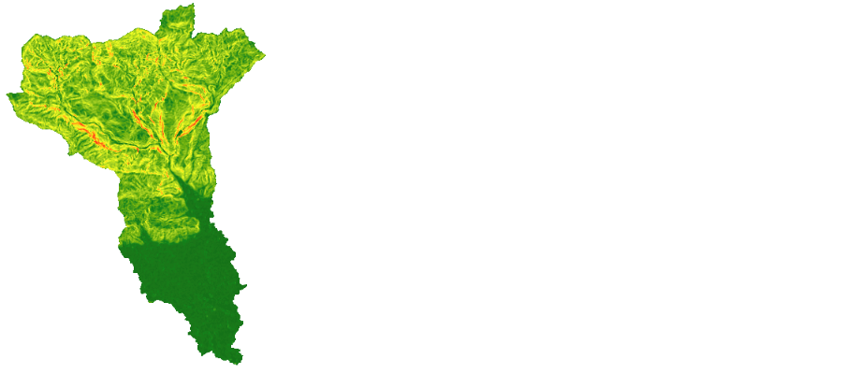 | 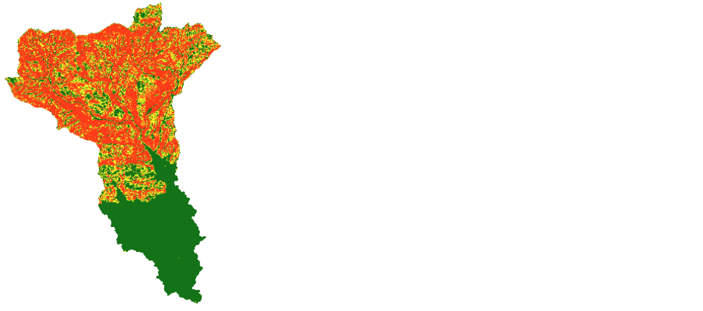
Datos continuos de pendiente | Pendiente reclasificada
Resultado de la reclasificación.
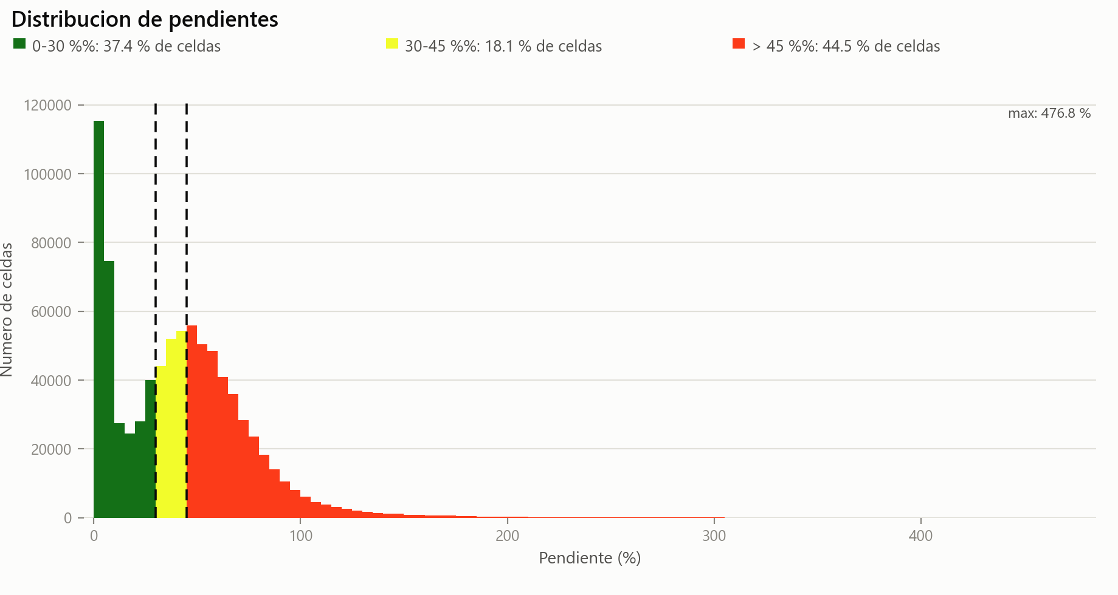
Histograma como soporte técnico de los umbrales de clase.
➤ Aplicación en Arquitectura y Urbanismo: clasificar pendientes para restricciones de urbanización según la norma del POT.

➤ Aplicación en Gestión Ambiental: clasificar zonas según riesgo de erosión.

➤ Errores comunes: usar clases arbitrarias sin sustento técnico o normativo; no revisar el histograma antes de fijar umbrales.

4. Zonal Statistics (Estadística zonal)
Resume los valores de un ráster dentro de zonas definidas por otra capa (polígonos), calculando estadísticas como media, suma o desviación estándar por zona.

Situación de análisis espacial: ¿Cuál es el valor promedio de una variable continua dentro de cada unidad territorial (comuna, cuenca, municipio)?
Zonas | Polígonos: comunas, cuencas, municipios o unidades de análisis.
Ráster de valores | Variable ambiental continua (elevación, pendiente, NDVI).
Salida | Tabla (o ráster) con las estadísticas por zona.
Ruta en ArcGIS Pro | Spatial Analyst Tools → Zonal → Zonal Statistics (o Zonal Statistics as Table).

➤ Aplicación en Ordenamiento Territorial: determinar el NDVI medio por comuna para el indicador de verde urbano.

➤ Aplicación en Gestión Ambiental: calcular la elevación y pendiente media por cuenca hidrográfica.

➤ Aplicación en Gestión del Riesgo: resumir la amenaza promedio por sector censal para priorizar acciones.

➤ Errores comunes: no verificar la resolución del ráster respecto al tamaño de las zonas (zonas muy pequeñas vs. celdas grandes); no definir bien el campo de zona en la tabla de salida.

Relación entre el geoprocesamiento vectorial y ráster
¿Qué territorio está cerca de un elemento? | Vectorial: Buffer · Ráster: Distance Raster
¿Qué parte corresponde a mi área de estudio? | Vectorial: Clip · Ráster: Extract by Mask · También Raster clip
¿Cómo combino variables espaciales? | Vectorial: Intersect · Ráster: Raster Calculator
¿Cómo agrupo categorías similares? | Vectorial: Dissolve · Ráster: Reclassify
¿Cómo resumo una variable por unidad territorial? | Vectorial: Spatial Join · Ráster: Zonal Statistics

Parte III — Consultas, cartografía temática e indicadores espaciales
El análisis espacial también se hace con preguntas a las tablas. Las consultas alfanuméricas (Select By Attributes) filtran por atributos; las consultas espaciales (Select By Location) filtran por relación geométrica con otra capa. Juntas permiten construir indicadores territoriales.
Toda consulta comienza en la tabla de atributos y se expresa en lenguaje SQL; el resultado puede combinarse después con criterios espaciales para refinar la selección:

Consultas alfanuméricas (SQL)
Ejemplos funcionales en Select By Attributes (ArcGIS Pro):
USO_SUELO = 'Residencial' AND ESTRATO >= 3
NOMBRE LIKE 'Rio%' OR TIPO = 'Quebrada'

Consultas espaciales (Select By Location)
- Intersect: seleccionar los predios que cruzan la ronda hídrica.
- Within a distance: seleccionar viviendas a menos de 100 m de una falla geológica activa.
- Have their center in: seleccionar manzanas cuyo centroide cae en suelo de expansión.

Cartografía temática
- Coropletas: valores clasificados por área (p. ej., densidad por comuna).
- Símbolos graduados: magnitudes puntuales (p. ej., caudal de captaciones).
- Categorías únicas: clases cualitativas (p. ej., tipos de cobertura).
- Todo mapa temático requiere título, leyenda, escala, norte, grilla y fuente — y sistema MAGNA-SIRGAS Origen Nacional EPSG: 9377.

Indicadores espaciales (ejemplo funcional)
Expresión de Calculate Field:
# Densidad poblacional por manzana (Calculate Field, ArcGIS Pro):
!POB_TOTAL! / !AREA_HA!

Pasos: Add Field (tipo Double) → Calculate Field con la expresión anterior → simbología de coropletas por el nuevo campo.

Parte IV — Analítica en IA sobre datos geoespaciales (abrebocas)
La analítica con IA aplica algoritmos de aprendizaje automático a los datos geoespaciales: clasificar coberturas a partir de imágenes, detectar cambios, agrupar territorios homogéneos o estimar variables ambientales. El flujo es siempre el mismo: datos → muestras de entrenamiento → modelo → validación → mapa de resultados.

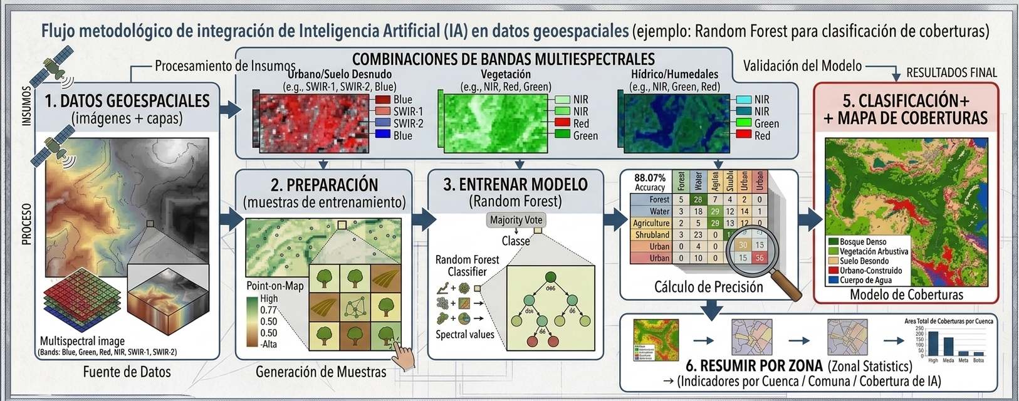
Flujo de la analítica en IA sobre datos geoespaciales.
- Clasificación supervisada: el algoritmo aprende de muestras etiquetadas (p. ej., Random Forest para coberturas de la tierra).

- Validación: la matriz de confusión compara la clasificación contra sitios de verificación (precisión global, índice Kappa).

- Herramientas: ArcGIS Pro (Image Analyst), Google Earth Engine y Python (scikit-learn, Rasterio, GeoPandas). En la sección D se encuentra un ejemplo funcional en GEE.

- Automatización local: flujos de geoprocesamiento ArcPy de forma reproducible.

D. Teledetección aplicada: imágenes satelitales, bandas e índices
La teledetección aporta la dimensión espectral y temporal al análisis espacial: con imágenes Sentinel-2 y Landsat es posible caracterizar coberturas, humedad y severidad de cambios sin salir del laboratorio, insumo clave para monitorear los efectos del cambio climático sobre el territorio (IPCC, 2022). El flujo recomendado:

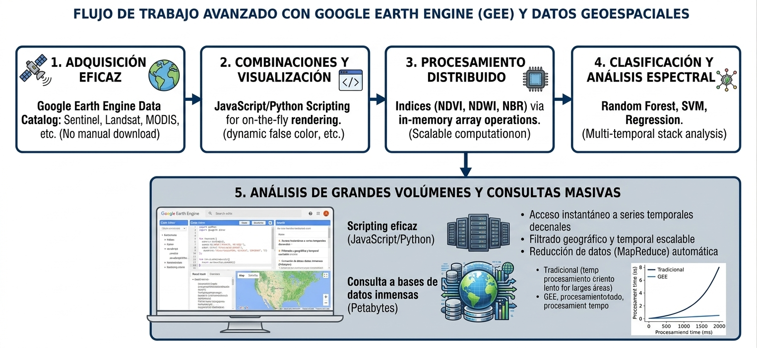
Flujo de trabajo con imágenes satelitales.

1. Adquisición de imágenes satelitales
La selección de imágenes define la calidad de todo el análisis posterior; antes de descargar conviene responder tres preguntas: ¿qué sensor resuelve mi pregunta?, ¿qué época representa el fenómeno que estudio? y ¿qué nivel de nubosidad es aceptable? Dos portales cubren la mayor parte de las necesidades del módulo:

- Copernicus Browser (https://browser.dataspace.copernicus.eu/): catálogo Sentinel-2 con registro gratuito; filtrar por nubosidad (< 10-15 %) y descargar productos L2A (reflectancia de superficie).

- USGS EarthExplorer (https://earthexplorer.usgs.gov/): catálogo Landsat 8/9 y DEM (SRTM, ALOS); registro gratuito.

- Criterio de selección: nubosidad mínima, misma época del año para comparaciones multitemporales y cobertura completa del área de estudio.

2. Combinaciones de bandas
El ojo humano ve azul, verde y rojo; los sensores capturan además infrarrojo cercano (NIR) y de onda corta (SWIR). Asignar bandas a los canales rojo-verde-azul de la pantalla produce composiciones con significado temático:
Color natural (Sentinel-2) | R=B4, G=B3, B=B2 → lo que vería una fotografía.
Color natural (Landsat 8/9) | R=B4, G=B3, B=B2.
Falso color – vegetación (Sentinel-2) | R=B8, G=B4, B=B3 → la vegetación vigorosa se ve rojo intenso.
Falso color – vegetación (Landsat 8/9) | R=B5, G=B4, B=B3.
Falso color – urbano/suelo (Sentinel-2) | R=B12, G=B11, B=B4 → zonas urbanas y suelos en tonos claros.
Falso color – urbano/suelo (Landsat 8/9) | R=B7, G=B6, B=B4.

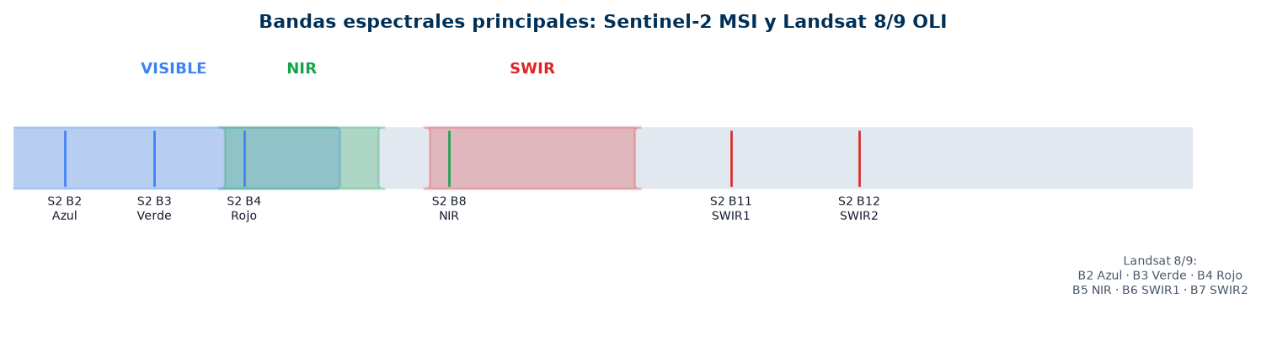
Bandas espectrales principales de Sentinel-2 MSI y Landsat 8/9 OLI.
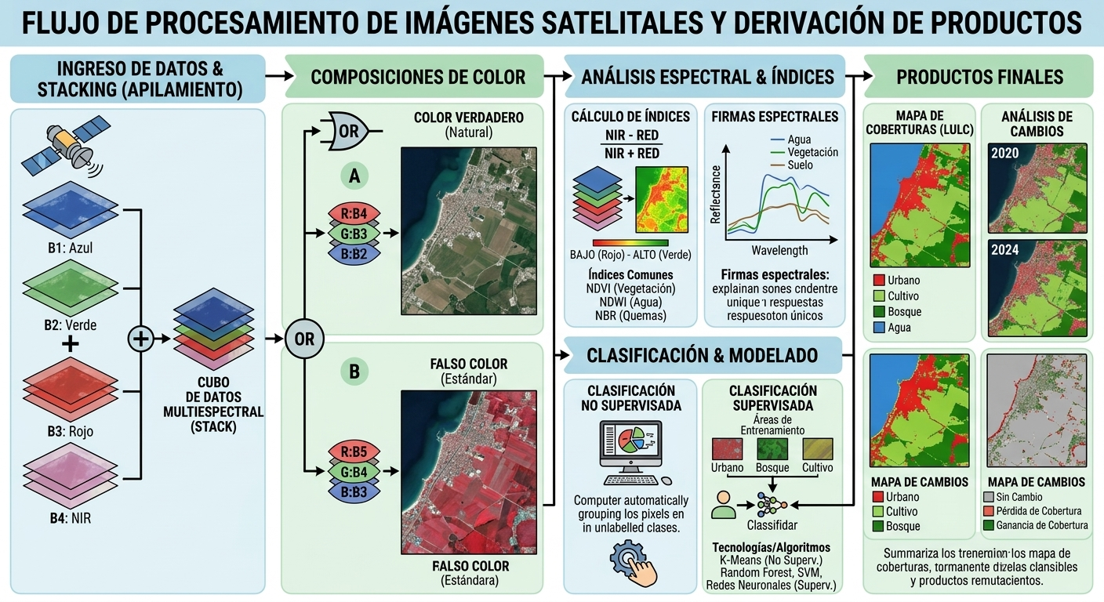
3. Cálculo de índices espectrales (expresiones funcionales)
Los índices combinan bandas para realzar fenómenos. En ArcGIS Pro se calculan con Raster Calculator sobre bandas convertidas a flotante:
# NDVI — Índice de Vegetación (Sentinel-2):
Float("B8" - "B4") / Float("B8" + "B4")

# NDVI — Landsat 8/9:
Float("B5" - "B4") / Float("B5" + "B4")

# NDWI — Índice de Agua (Sentinel-2, McFeeters):
Float("B3" - "B8") / Float("B3" + "B8")

# NBR — Índice de Calcinación (Sentinel-2, severidad de fuego):
Float("B8" - "B12") / Float("B8" + "B12")

Interpretación orientativa: NDVI < 0,2 suelo desnudo/urbano; 0,2–0,4 vegetación dispersa; 0,4–0,7 vegetación moderada; > 0,7 vegetación densa. NDWI > 0,2 agua abierta. La severidad de incendios se evalúa con dNBR = NBR(antes) − NBR(después). El NDWI es la base técnica para delimitar humedales y cuerpos de agua interiores (Ministerio de Ambiente y Desarrollo Sostenible, 2019).

4. Recorte de la imagen al área de estudio
Con la herramienta Extract by Mask (Spatial Analyst Tools → Extraction) se recorta la escena al límite del municipio, cuenca o sector de estudio, reduciendo el volumen de datos y el tiempo de procesamiento. Recortar SIEMPRE después de calcular índices sobre la escena completa evita artefactos de borde.

5. Google Earth Engine (GEE)
GEE (https://earthengine.google.com/) procesa el catálogo satelital completo en la nube, sin descargar imágenes. El siguiente código funcional calcula el NDVI mediano de Sentinel-2 para Pasto:

Google Earth Engine (Editor de código: https://code.earthengine.google.com/):
var roi = ee.Geometry.Point([-77.281, 1.214]); // Pasto, Nariño

var s2 = ee.ImageCollection("COPERNICUS/S2_SR")
.filterBounds(roi)
.filterDate("2026-01-01", "2026-06-30")
.filter(ee.Filter.lt("CLOUDY_PIXEL_PERCENTAGE", 10))
.median();

var ndvi = s2.normalizedDifference(["B8", "B4"]).rename("NDVI");

Map.centerObject(roi, 11);
Map.addLayer(ndvi, { min: 0, max: 0.8, palette: ["blue", "white", "green"] }, "NDVI Pasto");

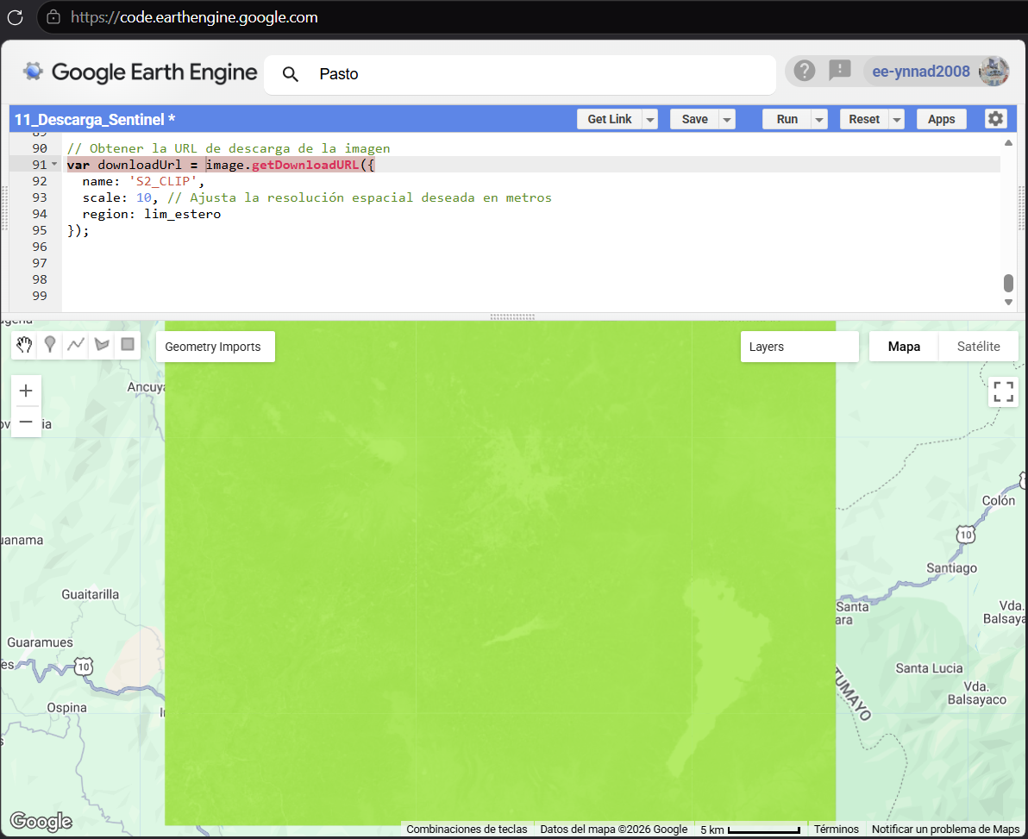

E. Actividades de aprendizaje y autoevaluación
Actividad 1 — Localización multidisciplinar (vectorial)
Elija UNA aplicación según su perfil y desarrolle el flujo completo en ArcGIS Pro, documentando cada herramienta con capturas:
- Arquitectura/Urbanismo: identificar predios aptos para un equipamiento: suelo de expansión (Clip) + pendiente < 30 % (Intersect con reclasificación) + distancia < 500 m a vías (Buffer).
- Ambiental: delimitar la ronda hídrica (Buffer 30 m), cruzarla con coberturas (Intersect) y tabular áreas afectadas (Dissolve + estadísticas).
- Riesgo/Servicios: asignar a cada manzana la amenaza por movimientos en masa más cercana (Spatial Join) y clasificar por categoría (coropletas).

Actividad 2 — Caso EMPOPASTO (integral)
Esta actividad integra todas las herramientas vectoriales del módulo en un caso real del territorio, con los datos de la alianza CESMAG–EMPOPASTO:
Con las capas del caso EMPOPASTO (red de acueducto, perímetro urbano, manzanas, densidad poblacional): recortar la red al municipio (Clip), generar el área de servicio de 300 m alrededor de la red matriz (Buffer + Dissolve), identificar manzanas sin cobertura (Erase o Intersect) y producir el mapa temático del déficit con su indicador de población desatendida.

Actividad 3 — Flujo ráster completo
Esta actividad cierra la cadena ráster completa, del dato crudo al indicador territorial:
Siguiendo el flujo DEM → Pendiente → Reclassify → Raster Calculator → Zonal Statistics, construya el mapa de aptitud del suelo para el municipio de estudio y resuma los resultados por comuna o cuenca:
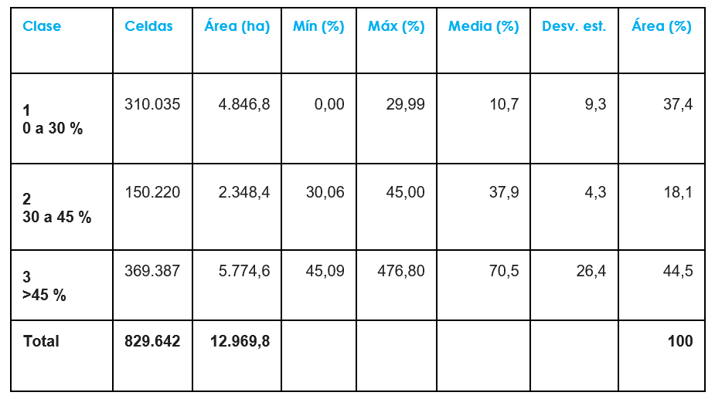
Flujo ráster propuesto para el ejercicio práctico.
Autoevaluación
1. Explique la diferencia conceptual entre Buffer y Dissolve: ¿qué tipo de geometría nueva genera cada una?
2. ¿Por qué Clip y Erase se consideran operaciones «complementarias»?
3. Describa una situación en la que sea más apropiado usar Union en lugar de Intersect y justifique.
4. ¿Qué diferencia fundamental existe entre Merge y Union?
5. Enumere los parámetros mínimos para ejecutar Spatial Join en ArcGIS Pro.
6. ¿Qué Match Option usaría para asignar a cada vivienda la amenaza más cercana y por qué?
7. ¿Qué parámetro de Buffer se activa para fusionar varias zonas de influencia superpuestas?
8. ¿Cuál es la diferencia entre un geovisor, un servicio WMS y un servicio WFS?
9. ¿Por qué los índices espectrales deben calcularse con bandas flotantes (Float) en Raster Calculator?
10. Proponga la secuencia de herramientas para: delimitar suelos aptos para urbanizar en un municipio con restricciones de pendiente, amenaza y rondas hídricas.

F. Cierre
Las herramientas estudiadas —Buffer, Clip, Dissolve, Merge, Union, Erase, Intersect, Spatial Join, Extract by Mask, Raster Calculator, Reclassify y Zonal Statistics— no son procedimientos aislados: son un lenguaje para convertir datos en decisiones territoriales. La pregunta correcta precede a la herramienta correcta, y la verificación (topología, unidades, sistema de referencia) es parte del método, no un paso opcional.
Con la teledetección y el abrebocas a la analítica con IA, este módulo deja instalada la base técnica de la Fase 4, donde el proyecto SIG se implementa, publica y socializa.

G. Referencias
Congreso de la República de Colombia. (1997). Ley 388 de 1997. Por la cual se modifica la Ley 9.ª de 1989 y se dictan otras disposiciones.
Congreso de la República de Colombia. (2008). Ley 1228 de 2008. Fajas mínimas de retiro obligatorio en carreteras del sistema vial nacional.
Congreso de la República de Colombia. (2012). Ley 1523 de 2012. Por la cual se adopta la política nacional de gestión del riesgo de desastres.
Copernicus Data Space. (s. f.). Copernicus Browser. Recuperado el 5 de septiembre de 2026, de https://browser.dataspace.copernicus.eu/
Esri. (2026). ArcGIS Pro Documentation — Tool Reference. Recuperado el 5 de septiembre de 2026, de https://doc.esri.com/en/arcgis-pro/latest/tool-reference/
Esri. (2026). Buffer (Analysis). ArcGIS Pro Documentation. https://doc.esri.com/en/arcgis-pro/latest/tool-reference/analysis/buffer.html
Esri. (s. f.). ArcGIS Pro — canal oficial. [Canal de YouTube]. YouTube. Recuperado el 5 de septiembre de 2026, de https://www.youtube.com/@esri
Esri. (s. f.). ArcGIS Living Atlas of the World. Recuperado el 5 de septiembre de 2026, de https://livingatlas.arcgis.com/
Esri. (s. f.). ArcGIS Server — Sample services (sampleserver6). Recuperado el 5 de septiembre de 2026, de https://sampleserver6.arcgisonline.com/arcgis/rest/services
Google. (s. f.). Google Earth Engine. Recuperado el 5 de septiembre de 2026, de https://earthengine.google.com/
Google. (s. f.). Earth Engine — Guías para desarrolladores. Recuperado el 5 de septiembre de 2026, de https://developers.google.com/earth-engine/guides
ICDE. (s. f.). Geoservicios — Infraestructura Colombiana de Datos Espaciales. Recuperado el 5 de septiembre de 2026, de https://www.icde.gov.co/
IDECA. (s. f.). Infraestructura de Datos Espaciales de Bogotá. Recuperado el 5 de septiembre de 2026, de https://www.ideca.gov.co/
IDEAM. (2018). Mapa de Coberturas de la Tierra — Corine Land Cover Colombia 2018. Recuperado el 5 de septiembre de 2026, de http://www.ideam.gov.co/
IDEAM. (2022). Estudio Nacional del Agua 2022. Recuperado el 5 de septiembre de 2026, de http://www.ideam.gov.co/
IGAC. (2020). Resolución 471 de 2020. Por la cual se adoptan los marcos de referencia geodésicos MAGNA-SIRGAS como datum oficial de Colombia.
IGAC. (s. f.). Geoportal IGAC. Recuperado el 5 de septiembre de 2026, de https://geoportal.igac.gov.co/
IGAC. (s. f.). Colombia en Mapas. Recuperado el 5 de septiembre de 2026, de https://www.colombiaenmapas.gov.co/
IPCC. (2022). Climate Change 2022: Impacts, Adaptation and Vulnerability. Contribución del Grupo de Trabajo II al Sexto Informe de Evaluación. Recuperado el 5 de septiembre de 2026, de https://www.ipcc.ch/report/ar6/wg2/
Ministerio de Ambiente y Desarrollo Sostenible. (2019). Política Nacional de Humedales Interiores de Colombia. Recuperado el 5 de septiembre de 2026, de https://www.minambiente.gov.co/
Open Geospatial Consortium. (s. f.). Web Feature Service (WFS). [Estándar OGC]. Recuperado el 5 de septiembre de 2026, de https://www.ogc.org/standard/wfs/
Presidencia de la República de Colombia. (2015). Decreto 1076 de 2015. Decreto Único Reglamentario del Sector Ambiente y Desarrollo Sostenible.
Presidencia de la República de Colombia. (2015). Decreto 1077 de 2015. Decreto Único Reglamentario del Sector Vivienda, Ciudad y Territorio.
Presidencia de la República de Colombia. (2017). Decreto 2245 de 2017. Por el cual se reglamentan los artículos 206 de la Ley 1450 de 2011 y se dictan otras disposiciones.
USGS. (s. f.). EarthExplorer. Recuperado el 5 de septiembre de 2026, de https://earthexplorer.usgs.gov/

